Бөлімі |  | 7-бөлім. Қоршаған орианы қорғау
Педагогтің аты жөні: |  | Жұмабай Б
Күні: |  | 28.02.2022 жыл
Сынып: |  | 4а |  | Қатысқандар саны: |  | Қатыспағандар саны:
Сабақтың тақырыбы: |  | Ядролық жарылысқа –Жоқ дейміз
Оқу бағдарламасына сәйкес оқыту мақсаттары: |  | 4.1.2.2 түрлі сипаттағы әндерді айтуда жеңіл, созып орындау  дағдыларын көрсету  4.2.1.1 музыкалық шығармашылық жұмыстарды жасау үшін өз идеясын ұсыну және түрлі материалдар мен ресурстар таңдау
Сабақтың мақсаты: |  | Тақырыпқа сай жалпы мағұлматтармен танысу, тыңдаған әндерді талдау.
Сабақтың барысы:
Сабақтың кезеңі (уақыты) | Педагог әрекеті |  | Оқушының әрекеті |  | Бағалау |  | Ресурстар
Сабақтың басы  20 мин  Сабақтың ортасы  15 мин  5 мин | Амандасу.  1-тапсырма. Ойтолғау.  Қаншама жылда өтседе, ядролық жарылыс мәселесі, оның салдары,зардап шеккен сансыз адамдар, олардың тағдыры мен денсаулығы халқымызды толғандырады.Еліміздің болашағы баққытты болсын, мұндай қәтерлі жағдай кездеспесін деп қаншама әрекеттер жасалып жатыр. Біздің Қазақстанымызды «ядролық қарусыз» аймақ деп 1991 жылы 28 тамызда Декларация қабылданған. Еліміз алға қойған мақсатына жетті. Семей полигоны жабылып, атом қаруынан бас тарту әрекетін жалғастырды.  2-тапсырма. Ән тыңдау.  «Заман-ай» әні  3-тапсырма. Ән үйрену.  «Ядролық жарылысқа-«Жоқ дейміз»  4-тапсырма.  Зерттеу,ақпарат іздеу  Үй жұмысы:  Табиғатты қорғау үшін осы бағытқа қандай жұмысытар атқару керектігі туралы мәлімет.  Бағалау.  - Сабақта берілген тапсырмаларды қалай орындадым?  - Орындағанда қандай қиындықтарға тап болдым?  - Өз дайындығымды қалай жақсартар едім?  Әр оқушы өз тапсырмаларын таныстырады және бағалайды  Кері байланыс |  | Музыкалық  шығармалардың жазбасын  дайындаңыз.  1-9 слайдтар  .  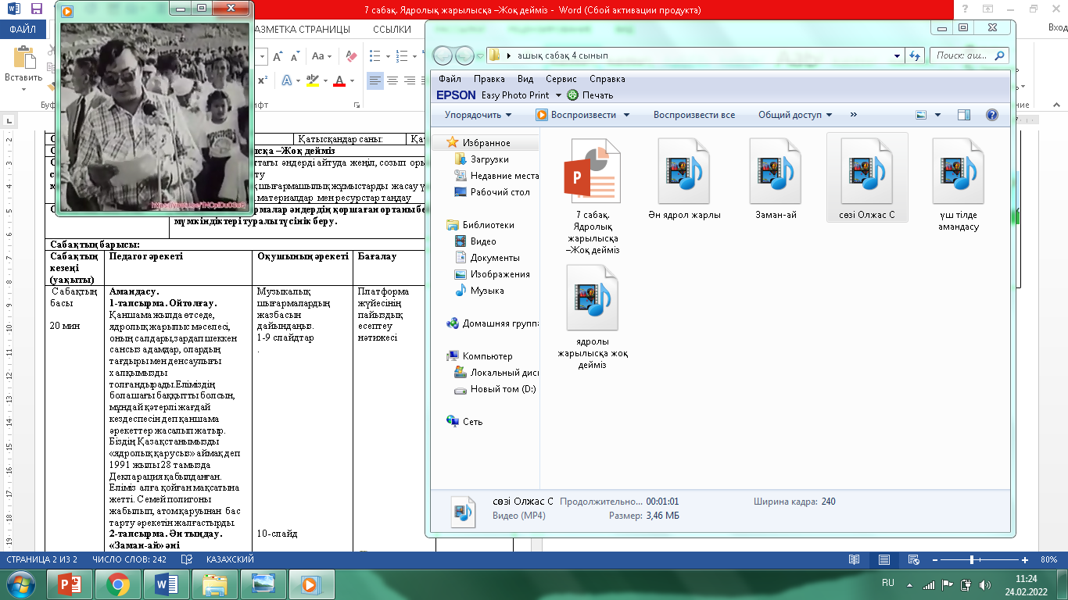  10-слайд  11- слайд  12- слайд  Дәптермен жумыс  Полигон,  Радиация жазу  13-16 слайдтар  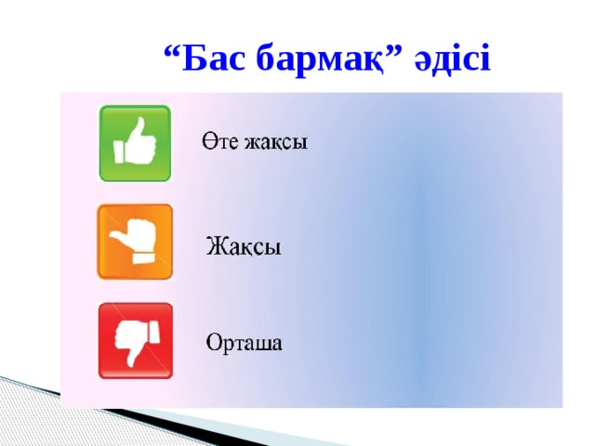 |  | Платформа жүйесінің пайыздық есептеу нәтижесі  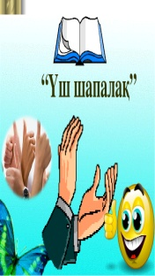  Платформа жүйесінің пайыздық есептеу нәтижесі  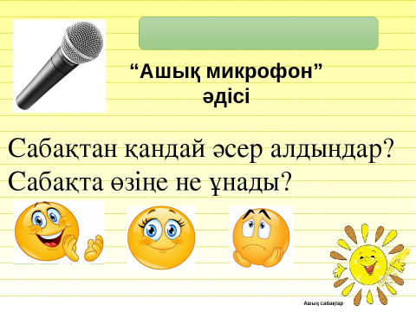 |  | Үш тілде амандасу  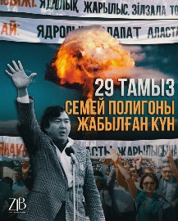    Заман-ай әні  https://www.youtube.com/watch?v=JpiH_CKPXkE  «Ядролық жарылысқа-«Жоқ дейміз»  https://www.youtube.com/watch?v=4hFgZrRDdoQ  